2020-3-1，最近COMEX黄金指数大跌，有点出乎我的意料之外。虽然已经处于历史高点，但是崩跌的幅度似乎太大了。各国央行不是都在降息吗？还有，YQ虽然在中国已经展现出控制住的趋势，但是国外YQ有正在扩展之势。加上美股都已经暴跌了一个星期，美联储降息的几率已经提升为100%。在这么不确定的环境下，黄金作为公认的避险资产为什么会大跌，为什么呢？

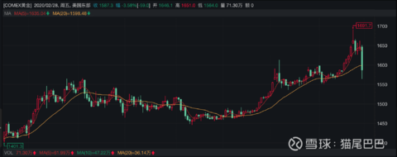

我们不妨从最基础的方面出发。黄金的定价应该怎么定价？

从理性角度看，黄金是一种实物商品，供给弹性几乎为零，而且地球上的黄金储备是有限的。所以，在现代货币体系建立起来之前，黄金被世界各国作为一般等价物用于交易。但是现在，黄金退出了一线交易功能，它不像其他贵金属一样，具有工业属性。例如铜也是一种商品，但是铜可以用于工业上，所以铜的价格很容易受到经济波动的影响，经济好，铜价涨，经济差，铜价跌。黄金不像铜，它没有什么实质性的用途。那么对于一个供给没有什么弹性的商品，我们要怎么定价呢？

我们尝试用生产力来给黄金定价。现在很多国家都保留铸币权，各国的央行可以根据自己的经济生产力情况进行印钞。这样子就会造成本国货币的购买力相对于生产力的变化。印钞过多，生产力跟不上，本国货币就会变毛，相反，就会变值钱。所以，一个国家在正常情况下，是根据生产力的情况进行印钞，为实例经济提供流动性。生产力越高，印钞跟不上，物价越便宜，为啥？因为供给变强了，你需要多少，我给你多少，我的生产力跟得上，气不？（这让我想到周五的创业板大跌，成交量比前一天放大了，成交额也比前一天放大了，但是价格却下降了，想卖的人太多了，你要多少给你多少，还打折卖给你。很多股票还跌停了，没人买了，还有一大部分人等着卖呢，只能跌停了。）所以，一般情况下，央行会根据生产力进行印钞，黄金在另一方面也反映了物价，反映了生产力。

我们现在假设了黄金与生产力挂钩，那么怎么验证呢？我们可以把金价的周期翻出来看看，看看是否在经济衰退的时候，黄金是否跟着经济价格下跌，又是否跟着经济的复苏起来。

08年金融危机的时候，所有人都知道经济要衰退了，这时候生产力不会那么高，所以黄金的购买力不行。后面各国政府实行QE，通膨的预期起来了，金价也跟着上来了。

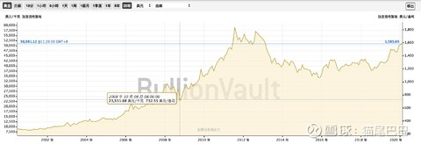

现在，国外的YQ有蔓延的趋势，大家都害怕全球经济衰退（美股是一个很好的指标），但是央行的态度还没有公布。所以黄金跌了。

上面是从宏观因素分析，黄金的定价逻辑。但是我们回头看近期，其实黄金已经涨的够多了，大家为了避险纷纷购入黄金，造成短期金价暴涨，现在的赔率很低了。但是为啥突然崩盘呢？

这里引出一个故事，记得有一年，信用债出现大面积违约，大家的信仰都出现动摇了，信用债的收益率狂上。很多人觉得，既然信用债不好了，那么对于利率债就是利好。

事实上，不是这样的，利率债也被砸崩盘了，利率债的收益率狂上。

核心逻辑是什么呢？因为好多债基里既有信用债也有利率债，信用债违约触发了客户的大面积赎回，信用债卖不动，咋办？那么，砸利率债，对付流动性。

黄金除了赔率差一点之外，更主要的原因就是——流动性危机。

所以，这一波金融市场下跌，大家千万要注意，不要以为自己拿的是避险资产就没事了。